**EXMO. SR. PRESIDENTE DA CAMARA MUNICIPAL DE SUMARÉ**

Indico ao Exmo. Sr Prefeito Municipal, e a ele ao departamento competente no sentido de providenciar **a instalação do Ponto de ônibus na Rua Seis na frente do posto de saúde do Lucélia “PSF SAUDE FAMILIA – JARDIM LUCELIA”.**

A indicação se faz necessária devido aos vários pedidos dos moradores que usam o transporte público em visita em loco este vereador contatou a necessidade com possiblidade da instalação como segue as fotos.

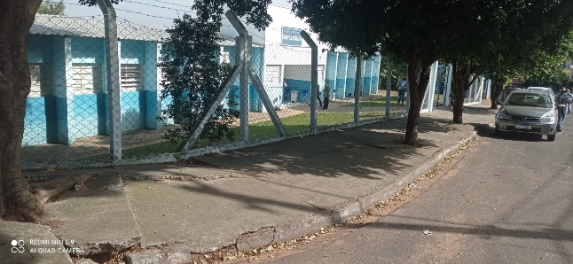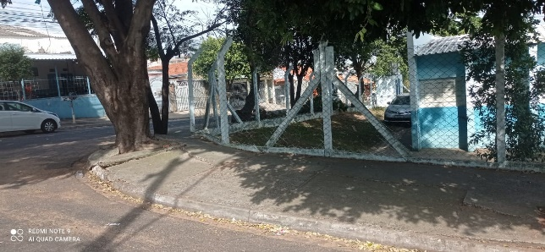

Observação: a instalação de um novo ponto de ônibus facilitaria em vários aspectos e melhoraria para os usuários, de forma significativa levando em conta que é uma das principais parada de ônibus do bairro Lucélia.

**Sala de Sessões. 24 de maio de 2021**

